YouTube AI趨勢研究雷達｜2026-10-14
自動產出時間：2026-10-14T00:47:47.014184+00:00 | 資料來源：YouTube Research MCP | 近72h去重樣本：40

1. 一分鐘摘要
本報告由每日 MCP 固定採樣自動產生。排名主要反映觀看量，正式趨勢判定仍需結合發布時間、跨頻道、留言、持續性與交叉驗證。

2. 今日高訊號影片
1. 【重要】GitHubを使わずにAI使うのはマジで危険です【完全解説】｜ここなのAI大学｜52,412 views｜2026-10-11T09:00:13Z
https://www.youtube.com/watch?v=uR_NfLjK5Ik
2. 10月11！台廠AI伺服器太好賺引專利調查訴頌！｜KE-WEI LAI｜17,816 views｜2026-10-11T11:46:24Z
https://www.youtube.com/watch?v=nJowSD_rZ2M
3. 【スマホ×Etsy】日本の漢字1文字で月10万！？40代50代が有利な"漢字アート無在庫販売"とは！？海外向けの作り方から収益化まで初心者向けに完全解説【おすすめ 副業】【AI副業】【Canva】｜鈴木さん-中高年からのAI副業-｜12,959 views｜2026-10-11T10:00:00Z
https://www.youtube.com/watch?v=vcpbaK70IHU
4. This Tool Makes AI Agents Stupid Simple｜Chris Koerner on The Koerner Office Podcast｜12,643 views｜2026-10-12T21:05:35Z
https://www.youtube.com/watch?v=y33ecMVHxNU
5. AIでサイトを作るなら覚えておきたい専門用語｜#usutaku_channel｜11,135 views｜2026-10-13T13:48:13Z
https://www.youtube.com/watch?v=S6ob28927O0
6. 【kson】AI副業に面接落ちる悲しき父親 #kson #ksononair #kson切り抜き #切り抜き #shorts｜kson切り抜き｜9,605 views｜2026-10-11T21:36:30Z
https://www.youtube.com/watch?v=InGcYqgwlkI
7. 【スキマ時間でOK】AIに指示して放置するだけ。初心者でも始めやすい在宅副業3選【実演】｜ほなみ【在宅ワーク・副業のトリセツ】｜8,898 views｜2026-10-11T10:00:10Z
https://www.youtube.com/watch?v=6Mnh6jaNSDI
8. 10 Claude AI Side Hustles That Can Pay A Full-Time Income (Start Today)｜Ritesh Verma｜6,851 views｜2026-10-12T13:40:14Z
https://www.youtube.com/watch?v=S51UX1ncWdo
9. 【AI副業】新しいものを1つも作らなかった男が、月商4,500万円。やったのは"置き換え"だけでした｜ダニー・ポストマ｜シンギュラリティ【海外AI起業家の逆転ストーリー】｜6,293 views｜2026-10-11T09:00:35Z
https://www.youtube.com/watch?v=FsIlXulW3Cw
10. 【令和の虎】AIで亡くなった人にもう一度会える・・・？【切り抜き/AI/青笹/桑田社長/乙武洋匡】#shorts #ビジネス #社長｜虎伝説【令和の虎切り抜き】｜5,717 views｜2026-10-12T10:00:02Z
https://www.youtube.com/watch?v=yo38qu2k90k
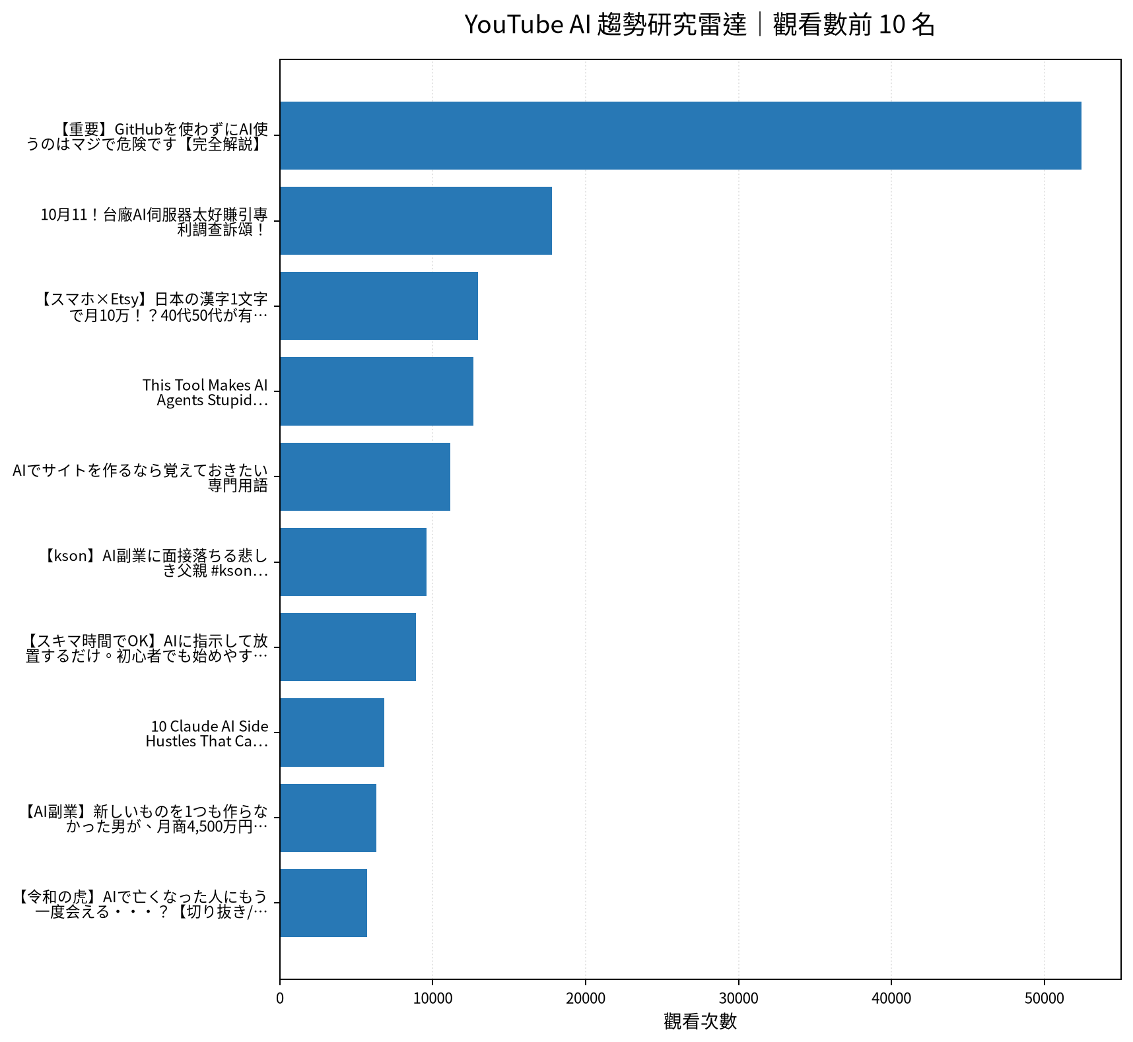

3. 留言與證據
【重要】GitHubを使わずにAI使うのはマジで危険です【完全解説】｜實際取得留言 20 則
・AI副業のYouTubeを一通り見たけど、このチャンネルはわかりやすい。
・可愛いとこんなに話が聞ける自分に驚愕している
・最近気になっていたので、やってみます。感謝です😊
10月11！台廠AI伺服器太好賺引專利調查訴頌！｜實際取得留言 20 則
・謝謝A大分享 ! 台廠AI伺服器太好賺引專利調查訴頌！ 短期股價偏向利空，但目前還不能認定鴻海獲利會受到重大衝擊 !
・台廠AI伺服器太好賺引專利調查訴訟！ 感恩A大分享，辛苦您了❤️
・謝謝A大無私開講分享……鴻海持股人加油🎉🎉🎉
【スマホ×Etsy】日本の漢字1文字で月10万！？40代50代が有利な"漢字アート無在庫販売"とは！？海外向けの作り方から収益化まで初心者向けに完全解説【おすすめ 副業】【AI副業】【Canva】｜實際取得留言 2 則
・普段何気なく見ている「漢字1文字」が、海外ではアートとして売れることをご存じですか⁉ 今回は、ChatGPTを使って漢字の意味を絵に変え、海外へ販売する方法をご紹介します🎥 英語も絵の技術も不要！在庫や発送の手間もなく、1文字から4種類の商品が作れます✨ さらに、実践に役立つ『海外で売れる！漢字30選＋AIプロンプト』もご用意しました🎁 皆さんなら、どの漢字を作品にしてみたいですか？ぜひコメントで教えてください😊
・やっててワクワクするのいいですね！楽しいです！収益になればいいのですか…
This Tool Makes AI Agents Stupid Simple｜實際取得留言 11 則
・So which communities are you okay with building Data Centers in? In your backyard? Next to your kids schools??
・I just setup a Grokbot team this week. This looks even easier.
・Spinning up the team is the easy part. Running a 15-agent Claude Code crew, the hard part for us has been deciding who checks whose work before anything goes out. Would love to see how Symphony handles review.
AIでサイトを作るなら覚えておきたい専門用語｜實際取得留言 6 則
・右うすたく、欲しいものが言語化できるの偉い
・やばい。こういう動画もっと欲しい。
・うつたく、有益な動画ばっかりあげるよな
【kson】AI副業に面接落ちる悲しき父親 #kson #ksononair #kson切り抜き #切り抜き #shorts｜實際取得留言 2 則
・あれでしょ？ 沢山の写真の中から信号機だけを選んだり、踏切の線路だけを選んだりするやつでしょ？ 私が在籍してる日本グランドロッジでも上が変わってから取り入れるようになったよ。
・パパリタイアしたか😅 私楽器屋さんだけどギター🎸かピアノさせたら善いよ？ ボケ防止に丁度良い。
【スキマ時間でOK】AIに指示して放置するだけ。初心者でも始めやすい在宅副業3選【実演】｜實際取得留言 0 則
10 Claude AI Side Hustles That Can Pay A Full-Time Income (Start Today)｜實際取得留言 1 則
・Thank you for the free game 🙏🏾 imma try one or some of these and report back

4. AI OS 整合研究框架
• Agent：負責規劃、工具選擇、執行與停止條件；複雜任務採可恢復的多步驟 loop。
• MCP：作為工具／資料連接層；工具輸入輸出採結構化資料，外部不可信文字不得直接驅動高風險寫入。
• Verification：工具結果、輸入、輸出、寫回前後都設檢查點；必要時以第二次讀取驗證。
• State：保存 task_id、step、input_hash、tool_result、checkpoint、last_success、next_step，讓 Context reset 不等於任務遺失。
• Recovery：失敗從最近成功 checkpoint 繼續；可重試步驟與不可重試副作用分離，避免重複寫入。
• Automation：排程層只負責叫醒流程；Agent 負責決策與執行；Notion 保存正式狀態與 Audit；GitHub 保存程式與產物。
• 本數位大腦優先採：Notion=State/Memory，MCP=Tool Bus，Agent=Orchestrator，GitHub Actions=Scheduler/Worker，Verification=Gate，Audit=Evidence。

5. 今日自動化檢查
固定採樣 → 原始資料保存 → 去重 → 報告產出 → 產物驗證 → 後續 AI 分析／Notion 寫回。任何資料過期、MCP 失敗或產物缺失，應停止宣稱完成。

6. 下一步
持續觀察跨頻道訊號；優先把可驗證的 Agent/MCP/State/Recovery/Verification/Automation pattern 轉成可重複工作流程，而不是追逐單一熱門工具。

